פרק ח' - טפסי עזר שונים לתהליך ההטמעה

פרק ח' - טפסי עזר שונים לתהליך ההטמעה
פירוט טפסי עזר
במסגרת פרויקט 'חונך מנוף' שמומן על ידי קרן 'מנוף' במוסד לביטוח לאומי, הוכנו טפסים שיכולים לסייע לביצוע הסקר הראשוני. טפסים אלה ניתן לאתר ולהוריד (ללא תשלום) מאתר המוסד לבטיחות ולגיהות - www.osh.org.il. יש להקיש על הצלמית 'מערכות לניהול בטיחות ובריאות בתעסוקה' ולהמשיך לדף 'ניהול ידע' באתר. לחפש שם לפי מילות מפתח 'מנחה להטמעה' או 'מנחה הטמעה'.

כל הטפסים המוצעים במדריך זה הינם להדגמה בלבד ואין חובה להשתמש בהם.
1. טפסים ללימוד מבנה מערך הבטיחות, ממלאי תפקידים, תוכניות מיוחדות והדרכות קיימות
• טופס מפ-א-4: בעלי תפקידים שיש להם זיקה להטמעה;
• טופס מפ-א-5: מבנה ארגוני של מערך ניהול הבטיחות הקיים במפעל;
• טופס מפ-א-10: פירוט הדרכות בבטיחות שהתקיימו בארגוןן;
• טופס מפ-א-15: נהלים טפסים, תוכניות מיוחדות;
• טופס מפ-א-17: תכנון תוכנית שיפור;
• טופס מפ-א-18: צעדים ולוח זמנים ליישום פעולה;
• טופס מפ-א-19: רשימת תיוג עצמי לביצוע תוכנית;
• טופס מפ-א-23: דוגמא לנוהל ארגונומיה.
2. טפסים לביצוע סקר סיכונים ראשוני
• טופס מפ-א-6: מתקנים המהווים מערכות בסיכון גבוה (Major hazards);
• טופס מפ-א-7א': רשימת גורמי סיכון ראשונית (רמת מחלקה);
• טופס מפ-א-7ב': מיפוי סיכונים גיהותיים בסקר הראשוני;
• טופס מפ-א-8: רשימת תחנות עבודה/פעילויות לביצוע ניתוח סיכונים במחלקה;
• טופס מפ-א-11: פירוט הדרכות והכשרות בבטיחות שהתקיימו בארגון;
• טופס מפ-א-12: סקר סיכונים ארגונומי – ניתוח מטלות;
• טופס מפ-א- 13: שאלות בדיקת נוחות / אי נוחות;
• טופס מפ-א-14: הערכה של עמדת מחשב;
• טופס מפ-א-22: פירוט תלונות אי נוחות שריר-שלד ומחלות מקצוע;
• טופס מפ-א-24: מיפוי סיכונים גיהותיים בסקר הראשוני;
• טופס מפ-א-24: הערכת ניתוח מטלה על פי תנוחת העבודה.
3. טופס ללימוד שיעורי התאונות בארגון ומאפייניהן
• טופס מפ-א-9א': פירוט תאונות עבודה ואירועי בטיחות בשנתיים האחרונות;
• טופס מפ-א-9ב': פירוט מחלות מקצוע ואירועי תחלואה מקצועית.
4. טופס לסקירה סופית של מערך ניהול הבטיחות
• טופס מפ-א-16:סקירת מערך ניהול הבטיחות: תהליכים ותוכניות כלליות.

את הטפסים ניתן (ואף רצוי) להתאים לתנאים הספציפיים של הארגון בו נערך הסקר הראשוני.

טפסי עזר שונים לתהליך ההטמעה

טופס מפ-א-4: בעלי תפקידים שיש להם זיקה להטמעה
תאריך | חתימת ממלא הטופס |  | שם ממלא הטופס | ממלאי תפקידים שיש להם זיקה להטמעה |  | טופס מפ-א-4
בעלי תפקידים במקום עבודה שיש להם זיקה להטמעה/שותפים לתהליך/מקורות מידע/אחראי ביצוע
(למשל: אחראי מחלקת בקרת איכות, ראש מחלקת תחזוקה, מהנדס המפעל, יועץ חיצוני, מנהל אתר, סמנכ"ל משאבי אנוש וכדומה)
טלפונים |  | מחלקה |  | תפקידו | שם ממלא תפקיד

הערות

מפ-א-4, גרסה 3.0 עמוד 1 מתוך 1. שם ממלא המסמך: ____________מפעל: _________ תאריך, שנה _________

טפסי עזר שונים לתהליך ההטמעה

טופס מפ-א-5: מבנה ארגוני של מערך ניהול הבטיחות הקיים במפעל
תאריך | חתימת ממלא הטופס | שם ממלא הטופס |  | מבנה ארגוני של מערך הבטיחות במקום העבודה |  | טופס מפ-א-5
מספר חברי ועדת בטיחות |  | כמה ממוני בטיחות בתפקיד פועלים בארגון | תפקיד במפעל  של אחראי ראשי |  | שם אחראי ראשי  על מערך הבטיחות
בעלי תפקידים / יחידות הממלאים חלק במערך הבטיחות והגיהות (למשל: מרפאה, ממונה בטיחות קרינה,
נאמני בטיחות מחלקתיים, יחידת כיבוי אש, ממונה על פיצוצים, מומחה לארגונומיה וכדומה)
למי כפוף |  | הפעילות העיקרית |  |  | ממלא תפקיד / יחידה
צרף לטופס זה תרשים המבנה הארגוני של מערך הבטיחות בארגון
סיוע מגורמי חוץ הניתן לארגון בנושאי בג"ת (כולל ביקור של מדריך המוסד לבטיחות ולגיהות, אם קיים, ופעולות מיוחדות שנערכו במקום מטעם גורמי חוץ)
תקופת מתן השירות |  | סוג הפעילות / השירות שניתן |  |  | שם / מהות הגורם החיצוני

מפ-א-5, גרסה 3.0 עמוד 1 מתוך 1. שם ממלא המסמך: ____________מפעל: _________ תאריך, שנה _________

טפסי עזר שונים לתהליך ההטמעה

טופס מפ-א-6: מתקנים המהווים מערכות בסיכון גבוה (Major hazards)

טפסי עזר שונים לתהליך ההטמעה

טופס מפ-א-6 מתקנים המהווים מערכות בסיכון גבוה
תאריך | חתימת ממלא הטופס |  | הסוקר ממלא במפעל  תפקיד _____________ | שם ממלא הטופס |  |  | מתקנים המהווים  מערכות בסיכון גבוה |  | טופס מפ-א-6
איזה סוג הערכת סיכונים בוצעה/מתוכננת |  | תרחישים עיקריים אפשריים |  |  | מספר עובדים חשופים / מועסקים | מיקום המתקן או המחלקה בה הוא מופעל |  | תיאור המתקן / התהליך בסיכון גבוה

מפ-א-6, גרסה 3.0 עמוד 1 מתוך 1. שם ממלא המסמך: ____________מפעל: _________ תאריך, שנה _________

טפסי עזר שונים לתהליך ההטמעה

טופס מפ-א-7א': רשימת גורמי סיכון ראשונית (רמת מחלקה)
תאריך | חתימת ממלא הטופס |  |  | שם ממלא הטופס |  |  | רשימת גורמי סיכון ראשוני ברמת מחלקה או פעילות |  |  | טופס מפ-א-7א'
הערות: |  |  | תאריך ביצוע הסקר |  |  |  |  | הסוקר ממלא במפעל תפקיד של _______ | מחלקה/פעילות
המשך ניתוח גורמי סיכון (ל/נ/כ/ח) ³ |  | רמת טיפול נוכחי (מ/ס/ט) ² |  |  | רמת סיכון (ג/ב/נ)¹ | תרחישים / אירועים עיקריים |  |  | גורם הסיכון
נפילות / החלקות
באותו מישור
 |  |  |  |  |  |  |  |  | סיכוני תעבורה ומעברים/מילוט
 |  |  |  |  |  |  |  |  | נפילת חפצים
נפילות מגובה
ולמקומות נמוכים
 |  |  |  |  |  |  |  |  | חשמל / מתח גבוה
 |  |  |  |  |  |  |  |  | כלים ומתקני הרמה
 |  |  |  |  |  |  |  |  | מערכות בלחץ גבוה
 |  |  |  |  |  |  |  |  | קרינה מייננת / רדיואקטיבית
 |  |  |  |  |  |  |  |  | סיכונים ביולוגיים
 |  |  |  |  |  |  |  |  | פיצוץ / חומרי נפץ
 |  |  |  |  |  |  |  |  | רסיסים מעופפים
 |  |  |  |  |  |  |  |  | אש / דלקים / שמנים
 |  |  |  |  |  |  |  |  | גזים/ אדים /אוורור
 |  |  |  |  |  |  |  |  | מכונות
 |  |  |  |  |  |  |  |  | מאמץ / טלטול חפצים
 |  |  |  |  |  |  |  |  | רעש
 |  |  |  |  |  |  |  |  | אחסון כימיקלים / שפך
 |  |  |  |  |  |  |  |  | חשיפה לחומ"ס
 |  |  |  |  |  |  |  |  | כלי יד
 |  |  |  |  |  |  |  |  | עבודה בחלל מוקף
 |  |  |  |  |  |  |  |  | הרמה
 |  |  |  |  |  |  |  |  | עומסים ארגונומיים
 |  |  |  |  |  |  |  |  | אקלים / חום / קור
 |  |  |  |  |  |  |  |  | אחר

¹ מפתח להערכה של רמת סיכון ראשונית: ג = גבוה, ב = בינוני, נ = נמוך
² מפתח להערכת רמת טיפול (מיגון) קיימת: מ = מצוין, ס = סביר, ט = טעון שיפור
³ מפתח להערכת המשך תהליך ניתוח סיכונים: ל = לא נחוץ, נ = ניתוח לא כמותי (כגון JSA),
מפ-א-7א', גרסה 3.0 עמוד 1 מתוך 1. שם ממלא המסמך: ____________מפעל: _________ תאריך, שנה _________
כ = ניתוח כמותי (כגון Hazop או FTA), ח = חוות דעת נוספת של מומחה.

טפסי עזר שונים לתהליך ההטמעה

טופס מפ-א-7ב': מיפוי סיכונים גיהותיים בסקר הראשוני
טופס מפ-א-7ב' | מיפוי סיכונים גיהותיים בסקר הראשוני | שם ממלא הטופס | חתימת ממלא הטופס | תאריך

תהליך מיפוי הסיכונים הגיהותיים בסקר הראשוני יבוצע על ידי אדם המוכשר לביצוע מיפוי זה.
סוג התהליך | סוג עיסוק | גורמי חשיפה כימיים | גורמי חשיפה פיסיקלים | גורמי חשיפה ביולוגיים | צורת מגע של הגורם עם העובד | כמות חומר בשימוש (סדר גודל) | פוטנציאל פיזור הגורם בסביבת העבודה | הערכה של עוצמת חשיפה  (גבוהה, נמוכה) | משך ותדירות חשיפה | אמצעי בקרה הנדסיים | אמצעי בקרה אישיים | תוצאות ניטור (תקין / לא תקין) | הערכה של רמת סיכון (גבוהה, בינונית, נמוכה)
הערות
מפ-א-7ב', גרסה 2.0 עמוד 1 מתוך 1. שם ממלא המסמך: ____________מפעל: _________ תאריך, שנה _________

מפ-א-16, גרסה 2.0 עמוד 1 מתוך 1 שם ממלא המסמך: ____________מפעל: _________ מאי 2005

טפסי עזר שונים לתהליך ההטמעה

טופס מפ-א-8: רשימת תחנות עבודה / פעילויות לביצוע ניתוח סיכונים במחלקה

תאריך |  | חתימת ממלא הטופס |  | שם ממלא הטופס |  |  |  | רשימת תחנות עבודה ופעילויות לביצוע ניתוח סיכונים |  | טופס מפ-א-8
הערות: |  | תאריך ביצוע הסקר |  |  |  |  |  | הסוקר ממלא במפעל תפקיד של ________ |  | מחלקה/פעילות
רמת ביצוע הניתוח (ח/א/מ) ⁴ | המשך ניתוח גורמי סיכון (ל/נ/כ/ח) ³ |  | רמת טיפול נוכחי (מ/ס/ט) ² |  | רמת סיכון (ג/ב/נ)¹ | מספר עובדים חשופים / מועסקים | מספר עמדות דומות בארגון |  | תיאור תחנת עבודה /  תהליך / פעילות

¹ מפתח להערכה של רמת סיכון ראשונית: ג = גבוה, ב = בינוני, נ = נמוך
² מפתח להערכה של רמת טיפול (מיגון) קיימת: מ = מצוין, ס = סביר, ט = טעון שיפור
³ מפתח להערכת המשך תהליך ניתוח סיכונים: ל = לא נחוץ, נ = ניתוח לא כמותי (כגון JSA),
כ = ניתוח כמותי (כגון Hazop או FTA), ח = חוות דעת נוספת של מומחה
⁴ הרמה בה יבוצע הליך הערכת הסיכונים לתחנה/לפעילות: ח = חיצוני (מידע שיישאב ממרכז מידע, חוברות וכדומה),
א = רמת הארגון (ניתוח במחלקה אחת לטובת כל המחלקות האחרות), מ = ביצוע במסגרת המחלקה לתחנות עבודה או פעילויות ספציפיות בה.

מפ-א-8, גרסה 3.0 עמוד 1 מתוך 1. שם ממלא המסמך: ____________מפעל: _________ תאריך, שנה _________

טפסי עזר שונים לתהליך ההטמעה
מפ-א-9א', גרסה 3.0 עמוד 1 מתוך 1. שם ממלא המסמך: ____________מפעל: _________ תאריך, שנה _________

טופס מפ-א-9א': פירוט תאונות עבודה ואירועי בטיחות בשנתיים האחרונות

תאריך |  | חתימת ממלא הטופס |  | שם ממלא הטופס |  |  |  |  | פירוט תאונות עבודה ואירועי בטיחות |  |  | טופס  מפ-א-9א'
יש/אין דו"ח סטטיסטי במפעל |  |  |  | מספר ימי היעדרות מינימלי לרישום תאונה |  | הנתונים כוללים תאונה בדרך מ/אל המפעל |  | האם הנתונים כוללים תאונות דרכים |  |  | התקופה אליה מתייחסים הנתונים (רצוי: שנתיים אחורנית)
חשב שיעורי תכיפות ושיעורי חומרה לשנתיים אחרונות עבור תאונות עם שלושה ימי היעדרות ומעלה
שנה אחרונה:_________ |  |  |  |  | שנה שלפני:_________ |  |  |  |  |  |  |  | סוג השיעור  (תאונות עם יותר משלושה ימים)
שיעור מחושב¹ | סה"כ ימי היעדרות |  | מספר תאונות |  | שיעור מחושב¹ |  | סה"כ ימי היעדרות |  |  | מספר תאונות | מספר עובדים ממוצע בשנה |  | סוג השיעור  (תאונות עם יותר משלושה ימים)
 |  |  |  |  |  |  |  |  |  |  |  |  | שיעור תכיפות
 |  |  |  |  |  |  |  |  |  |  |  |  | שיעור חומרה
חשב שיעורי תכיפות ושיעורי חומרה לשנתיים אחרונות עבור כל התאונות עם ההיעדרות שנרשמו במפעל
שנה אחרונה:________ |  |  |  |  | שנה שלפני:_________ |  |  |  |  |  |  |  | סוג השיעור  (כל התאונות עם היעדרות)
שיעור מחושב¹ | סה"כ ימי היעדרות |  | מספר תאונות |  | שיעור מחושב¹ |  | סה"כ ימי היעדרות |  |  | מספר תאונות | מספר עובדים ממוצע בשנה שלפני |  | סוג השיעור  (כל התאונות עם היעדרות)
 |  |  |  |  |  |  |  |  |  |  |  |  | שיעור תכיפות
 |  |  |  |  |  |  |  |  |  |  |  |  | שיעור חומרה
האם יש תאונות אופייניות/משמעותיות בארגון? פרט:
עיסוקים/התעסקויות בולטים בהם יש נפגעים:
סוגי תאונה ועצמים מעורבים שכיחים:
אירועי בג"ת בולטים בשנים האחרונות (פרט לתאונות):
סוגי פגיעות נפוצות/אברים שנפגעים:

¹ שיעור שכיחות (מספר תאונות עבודה בשנה X 100,000) חלקי (סה"כ שעות עבודה במפעל לשנה).
שיעור חומרה (סה"כ ימי היעדרות בשנה עקב תאונות עבודה) חלקי (מספר עובדים במפעל)

טפסי עזר שונים לתהליך ההטמעה

טופס מפ-א-9ב': פירוט מחלות מקצוע ואירועי תחלואה מקצועים

תאריך |  | חתימת ממלא הטופס |  | שם ממלא הטופס |  |  | פירוט מחלות מקצוע ואירועי תחלואה מקצועית |  | טופס מפ-א-9ב'
יש/אין דו"ח  סטטיסטי במפעל |  |  |  | מספר ימי היעדרות מינימלי לרישום אירוע תחלואי |  |  |  |  | התקופה אליה מתייחסים הנתונים (רצוי: שנתיים אחורנית)
חשב שיעורי תכיפות ושיעורי חומרה לשנתיים אחרונות עבור תחלואה מקצועית
שנה אחרונה:_________ |  |  |  |  | שנה שלפני:_________ |  |  |  |  | סוג השיעור
שיעור מחושב¹ | סה"כ ימי היעדרות |  | מספר אירועי תחלואה |  | שיעור מחושב¹ | סה"כ ימי היעדרות |  | מספר אירועי תחלואה | מספר עובדים ממוצע בשנה | סוג השיעור
 |  |  |  |  |  |  |  |  |  | שיעור תכיפות
 |  |  |  |  |  |  |  |  |  | שיעור חומרה
האם יש מחלות אופייניות/משמעותיות בארגון? פרט:
עיסוקים/התעסקויות בולטים בהם יש נפגעים:
סוגי מחלות וגורמים מעורבים שכיחים:
סוגי פגיעות נפוצות/אברים שנפגעים:

טפ

¹ שיעור שכיחות (מספר תאונות עבודה בשנה X 100,000) חלקי (סה"כ שעות עבודה במפעל לשנה).
שיעור חומרה (סה"כ ימי היעדרות בשנה עקב תאונות עבודה) חלקי (מספר עובדים במפעל).

סי עזר שונים ההטמעה
מפ-א-9ב', גרסה 2.0 עמוד 1 מתוך 1. שם ממלא המסמך: ____________מפעל: _________ תאריך, שנה _________

טפסי עזר שונים לתהליך ההטמעה

טופס מפ-א-10: פירוט הדרכות והכשרות בבטיחות שהתקיימו בארגון
תאריך | חתימת ממלא הטופס |  | שם ממלא הטופס |  | פירוט הדרכות והכשרות  בבטיחות שהתקיימו בארגון |  | טופס מפ-א-10
מי נותן את ההדרכה |  | מתי ניתנה לאחרונה /שוטף |  | פנים/חוץ | סוג עובדים שהודרכו | סוג ההדרכה / הכשרה  (רק בשנתיים האחרונות)

הערות

מפ-א-10, גרסה 3.0 עמוד 1 מתוך 1. שם ממלא המסמך: ____________מפעל: _________ תאריך, שנה _________

טפסי עזר שונים לתהליך ההטמעה



טופס מפ-א-11: שאלון איסוף וניתוח מידע על עמדת עבודה בשיטת הנדסת גורמי אנוש
שם הסוקר:
העמדה / המכונה:
שם המפעל:
הוראות לסוקר:
מפ-א-11, גרסה 2.0 עמוד 1 מתוך 9. שם ממלא המסמך: ____________מפעל: _________ תאריך, שנה _________
1. בחר עמדת עבודה לניתוח.
2. השאלון מיועד לאיתור וניתוח ראשוני של בעיות בטיחות וגיהות בעמדת העבודה.
3. השאלון כולל שני חלקים:
3.1 חלק ראשון מנחה כיצד לאסוף נתונים על סביבת עבודה, על מנת לאתר בעיות בטיחות וגיהות.
3.2 חלק שני הוא טבלה המנחה כיצד לנתח את הבעיות שאותרו.
4. השאלון כללי ומותאם לסביבות עבודה מגוונות.
4.1 בהתאם לצורך הוסף דפים, והרחב את הסעיפים הרלוונטיים לעמדת העבודה שהנך סוקר או מנתח.
4.2 השאלון מתמקד באיתור, ניתוח ומתן פתרונות לבעיות הנובעות מאינטראקציית אדם–מכונה. אם מתגלעות בעיות בטיחותיות / גיהותיות הנובעות מגורמים אחרים (דוגמת חומרים מסוכנים, קרינה וכדומה) יש לרשום את הבעיה ולמפותה בתהליך העבודה של העמדה, אך יש להיעזר במומחה בתחום לשם עריכת מדידות, הערכת סיכונים והצגת פתרונות רלוונטיים.
4.3 טבלת הניתוח המסכמת היא החלק החשוב ביותר בשאלון. מלא אותו בתשומת לב על מנת שתגיע לפתרונות רלוונטיים.
השאלון מבוסס על שאלוני איסוף וניתוח מידע של המרכז לבטיחות בעבודה והנדסת אנוש בטכניון.
השאלון עודכן על ידי ועדת היגוי משותפת לטכניון ולמוסד לבטיחות וגיהות.
1. נתוני סביבת העבודה
1.1 שרטוט של סביבת הייצור. ניתן להוסיף תיאור מילולי.

1.2 גורמים פיזיקליים
נא לציין: 1. בעייתי 2. ניתן לשיפור 3. אינו בעייתי
רעש | תאורה | רעידה | עומס חום | קרינה | אבק | אחר / הערות
 |  |  |  |  |  | ניקיון / סדר / צפיפות

1.3 מערכת אוורור
טבעי | כללי | מקומי | האם האוורור מספק לדעתך | הערות
מפ-א-11, גרסה 2.0 עמוד 2 מתוך 9. שם ממלא המסמך: ____________מפעל: _________ תאריך, שנה _________

1.4 פעילויות נוספות בסביבה
האם ישנן פעולות המתבצעות בסביבת העבודה שעלולות להשפיע על הקורה בעמדה? (מלגזות, מנופים וכדומה).

2. נתוני המכונה / עמדת העבודה

2.1 שם ודגם המכונה / עמדת העבודה
יש לפרט לגבי המכונה הנסקרת.
אם אין מכונה, יש לתאר את עמדת העבודה.

שם |  |  | 2.2 שרטוט סכמטי של המכונה / העמדה וחלקיה
דגם |  |  | 2.2 שרטוט סכמטי של המכונה / העמדה וחלקיה
שנת ייצור |  |  | 2.2 שרטוט סכמטי של המכונה / העמדה וחלקיה
תיאור פעולת המכונה |  |  | 2.2 שרטוט סכמטי של המכונה / העמדה וחלקיה

2.3 פרטים כלליים
תפקיד המכונה / עמדה
אופן ייצור  (יש לסמן את הסעיף) | סדרות גדולות / סדרות קטנות / יחידני / אוטומטי / תהליכי / אחר: _________________
מספר העובדים הנדרשים לתפעול מכונה / העמדה
סך העובדים על המכונה / העמדה
מספר שעות הפעלה ביממה

2.4 חומרים משתתפים בתהליך העבודה
מפ-א-11, גרסה 2.0 עמוד 3 מתוך 9. שם ממלא המסמך: ____________מפעל: _________ תאריך, שנה _________
חומרי גלם
תוצרי לוואי
תוצר סופי

2.5 פירוט חומרים
תהליך השימוש בחומר | שם מסחרי  ושם כימי | האם קיים סיכון  (אם קיים, ציין) | מצב צבירה | קיים דף בטיחות | תאריך ביצוע בדיקות סביבתיות

2.6 חלקי המכונה ותפקידם (כולל אביזרי עזר בשימוש ותוספות למכונה)
______________________________________________________________________________________________________________________________________________________________________________________________________________________________________________________________________________________________________________________________________________________________________________________________________________________________

2.7 בקרה ומניעה
ציוד מגן של המכונה: יש לציין פריטים כגון מחיצות מגנות / מנגנוני הפסקת פעולה / מפסקי חירום וכדומה.
אמצעי נחוץ | קיים | בשימוש | מתאים | פרט סוג | הערות

3. תיאור העובד
3.1 פרטים כלליים
מין | גיל (הערכה) | מקצוע
תפקיד בפועל | משמרות | האם מקבל שכר עידוד

3.2 תיאור פיזי של העובד
יש לציין האם יכולת הראייה והשמיעה היא תקינה או אינה תקינה.
גובה | מבנה גוף | ראייה | שמיעה | מגבלות מוטוריות

מפ-א-11, גרסה 2.0 עמוד 4 מתוך 9. שם ממלא המסמך: ____________מפעל: _________ תאריך, שנה _________

3.3 בדיקות רפואיות
מבוצע / לא מבוצע | קיים כרטיס עובד | הערות

3.4 דע וניסיון בעבודה
אופן רכישת הידע | הכשרה מחוץ למפעל / הדרכה תוך-מפעלית / למידה תוך ביצוע /  אחר: ______________________________________
משך ההכשרה | ותק במפעל | ותק בתפקיד | הערות

מפ-א-11, גרסה 2.0 עמוד 5 מתוך 9. שם ממלא המסמך: ____________מפעל: _________ תאריך, שנה _________
3.5 תיאור תפקיד העובד
מטרת התפקיד | ייצור / עיבוד חלקים קיימים / בקרה על קו ייצור אוטומטי / תחזוקה /  אחר: ___________________
תאר מחזור פעולות אופייני לפי סדר ההתרחשות. יש לציין תנועות וחלקי גוף (כיפוף בגב, כריעה, הליכה וכו')

מהי מידת הגיוון בתפקיד (האם התפקיד מונוטוני או מגוון)
מי יוזם את האינטראקציה בין העובד למכונה (האם העובד יוזם, או מגיב לקצב המכונה)

3.6 בקרה ומניעה
ציוד מגן אישי: יש לציין פריטים כגון מגני שמיעה / הגנת מערכת נשימה / הגנה לעיניים / סינרים / כפפות
אמצעי נחוץ | קיים | בשימוש | מתאים | פרט סוג | הערות

4. תחזוקת המכונה ותיקון תקלות

 | תיאור | שכיחות | מי מבצע הטיפול | איזה תיעוד  מתקיים
מהן פעולות התחזוקה השוטפות, מי מבצע אותן,
כיצד הן מתועדות
מהן התקלות האופייניות לעמדה, באיזו שכיחות הן מופיעות,
מי מטפל בהן
כיצד מבחין מפעיל המכונה בתקלה, האם מבחין בה מיד עם התרחשותה
כיצד פועל מפעיל המכונה בכל מקרה של תקלה (יש לפרט עבור כל מקרה בנפרד)
איזה מידע מועבר בין מפעיל המכונה לבין מתקן התקלות, ובאיזה אופן מועבר המידע

האם נוהל תיקון תקלות כרוך באחד מהבאים (יש לסמן הסעיף המתאים):
הליכה / הפסד זמן / מאמץ / פגיעה בייצור / אחר: __________________________
מפ-א-11, גרסה 2.0 עמוד 6 מתוך 9. שם ממלא המסמך: ____________מפעל: _________ תאריך, שנה _________

5. ניתוח עבודת צוות (אם רלוונטי)
מפ-א-11, גרסה 2.0 עמוד 7 מתוך 9. שם ממלא המסמך: ____________מפעל: _________ תאריך, שנה _________
יש לסמן כאשר ישנה בעיה במצב
בעיה
כמה אנשים נכללים בצוות ומה תפקידו של כל אחד, האם חברי הצוות קבועים או מתחלפים?
האם קיימת חפיפה בין תפקידי חברי הצוות
האם קיימת חלוקת אחריות בין אנשי הצוות, האם הם חורגים מתחום אחריותם
כיצד משפיעה עבודתו של אחד על שאר חברי הצוות (מבחינת מיומנות, קצב עבודה וכו')
מהי צורת העברת מידע בין אנשי הצוות, האם ישנן הפרעות סביבתיות בעת העברת המידע
האם פעולת הצוות משפיעה על עובדים אחרים שאינם חברי צוות

6. מאפיינים ודרישות של התפקיד
יש לציין האם קיים פער בין דרישת התפקיד לביצוע, לבין היכולת הקיימת אצל העובד בסביבת העבודה.
 | דרישת התפקיד | יכולת קיימת בסביבת העבודה | פער
6.1 דרישות ידע וחושים
ידע לשם ביצוע התפקיד
(תפעול, נהלי עבודה וכו')
דרישות ממערכת החושים
(ראייה, שמיעה, מגע)
דרישה לעיבוד מידע (חישובים, קבלת החלטות, הבנת תצוגות)
6.2 דרישות תשומת-לב (קשב)
מיקוד תשומת לב (קשב) התמקדות בפרטים או בפעולה אחת
חלוקת תשומת לב (קשב)
תשומת לב למספר פעולות בו-זמנית
עירנות וריכוז לאורך זמן
גיוס משאבים בשעת חירום
לחץ זמן
6.3 דרישות מוטוריות
דיוק, זריזות, מאמץ פיזי, גמישות

מפ-א-11, גרסה 2.0 עמוד 8 מתוך 9. שם ממלא המסמך: ____________מפעל: _________ תאריך, שנה _________

7. אילוצי תפקיד ופערים

יש לסמן כאשר ישנה בעיה במצב.
7.1 נטילת סיכון במהלך העבודה בעיה
האם קיימים הוראות ונהלים לעבודה, האם העובד פועל לפיהם או מאלתר

האם העובד נוטל סיכון, פרט
מדוע העובד מסתכן
האם קיים סיכון כתוצאה מהבאים: | אי-דיוק בפעולות העובד / שינוי סדר הפעולות / אי-התאמה לקצב פעולת המכונה / עבודה שלא לפי נהלים / אי-שימוש באמצעי המגן
7.2 זמינות המידע לעובד
האם המידע זמין לעובד כאשר
הוא נדרש
האם קיימים קשיים בהפקת המידע (רעש, נגישות וכו')
7.3 סיבולת וגמישות בביצועי המכונה
האם המכונה מאפשרת צורות עבודה שונות או טעויות, או האם היא דורשת הקפדה על תזמונים וצורות ביצוע מדויקים
האם צורות עבודה שונות עלולות לגרום נזק למשתמש או למכונה

טפסי עזר שונים לתהליך ההטמעה
8. טבלת ריכוז וניתוח בעיות בטיחותיות וגיהותיות (הוסף דפים לפי הצורך)

עליך לאתר לפחות שלוש בעיות בטיחות / גיהות.
עליך לפרט ולהרחיב לגבי הפערים בין שדרישות התפקיד ליכולת העובד (יש לכלול דרישות ממערכת החושים, דרישות ידע, דרישות מוטוריות,ודרישות לעירנות וריכוז).
הערה: חומרת האירוע – 1 = רמת חומרה נמוכה; 5 = רמת חומרה גבוהה.
הסתברות להתרחשות האירוע – 1 = הסתברות נמוכה; 5 = הסתברות גבוהה.

תיאור הבעיה הבטיחותית / גיהותית  (הסיכון) | פרט את המרכיבים בסביבת העבודה ובתפקיד העובד שנוגעים לבעיה. | ניתוח הבעיה:  הסבר את הפער בין דרישות התפקיד ליכולות העובד | ניתוח הבעיה:  ציין מדוע קיים פער בין הדרישות ליכולת | חומרת האירוע  5-1 | הסתברות להתרחשות האירוע  5-1 | סיכון כולל (מכפלת שתי העמודות) | המלצות ראשוניות לטיפול בבעיה
 |  |  |  |  |  |  | הנדסה | נהלים | הדרכה

מפ-א-11, גרסה 2.0 עמוד 9 מתוך 9. שם ממלא המסמך: ____________מפעל: _________ תאריך, שנה _________

טפסי עזר שונים לתהליך ההטמעה

טופס מפ-א-12: סקר סיכונים ארגונומי – ניתוח מטלות

מפעל: |  | תאריך הביצוע:
מחלקה: |  | שם מבצע הסקר:

משתתפים:______________________________________________________
א. תיאור התפקיד / פעילות
ב. מספר עמדות זהות במפעל
ג. מספר העובדים המאיישים כל עמדה
ד. אורך משמרת והפסקות

ה. תיאור התנוחה הפיזית האופיינית לתחנת העבודה
ישיבה | עמידה | הליכה | כריעה | הרמה | שינוע | התכופפות

ו. תנועות מערכת שריר-שלד

 | גב | צוואר | ידיים | פרקי ידיים | רגליים | אחר
תנועות מרובות

מפ-א-12, גרסה 2.0 עמוד 1 מתוך 4. שם ממלא המסמך: ____________מפעל: _________ תאריך, שנה _________

מפ-א-12, גרסה 2.0 עמוד 2 מתוך 4. שם ממלא המסמך: ____________מפעל: _________ תאריך, שנה _________

ז. ניתוח מטלה
 | תנוחה | גורם סיכון | משך הזמן | תקין | לא תקין
1. | 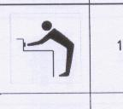 | תנוחת עבודה:  עבודה עם גב כפוף לפנים יותר מ-30 מעלות בישיבה או עמידה. | יותר מ-2 שעות במהלך המשמרת
2. | 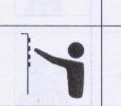 | תנוחת עבודה:  עבודה עם הידיים מעל  לראש או מרפקים מעל  גובה הכתפיים. | יותר מ-2 שעות במהלך המשמרת
3. | 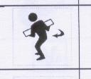 | תנוחת עבודה:  עבודה בפיתול הגב. | יותר מ-2 שעות במהלך המשמרת
4. | 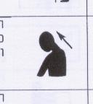 | תנוחת עבודה:  עבודה עם צוואר כפוף  יותר מ-30 מעלות. | יותר מ-2 שעות במהלך המשמרת
5. | 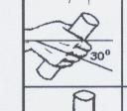 | תנוחת עבודה:  תנועות חוזרות כשכף היד כפופה או מוטה הצידה בזווית של יותר מ-30 מעלות; מפרק כף היד לא ישר. | יותר מ-3 שעות במהלך יום עבודה
6. | 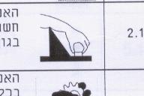 | לחץ מכני נקודתי:  במהלך העבודה מתרחש מגע של היד עם פינות חדות  או עם כלים היוצרים לחץ. | יותר מ-2 שעות במהלך המשמרת
7. | 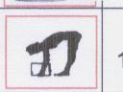 | העובד מתכופף בברכיים ישרות ובגב רכון לפנים. | פעמים רבות במשמרת
8. | 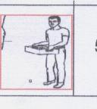 | העובד מרים חפצים שמשקלם יותר מ-35 ק"ג. | פעם ביום
8. |  | מרים מעל 28 ק"ג. | יותר מ-10 פעמים
8. |  | הרמת חפצים שמשקלם גדול  מ-5 ק"ג פעמיים בדקה. | יותר משעתיים במשמרת.
9. | 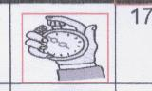 | חזרה על אותה תנועה ללא גיוון כלל. | יותר מ-6 שעות במהלך משמרת.

ח. טלטול ידני (כמה משקל מרים העובד ובאיזו תדירות ומרחק).

(מדד העומס הממולץ TLV – על פי טבלאות ACGIH)

ט. סיכום ממצאים
מס' | גורם סיכון | תיאור הבעיה הארגונומית | כיצד לבצע | אחראי לביצוע ומעקב
1.

2.

3.

מפ-א-12, גרסה 2.0 עמוד 3 מתוך 4. שם ממלא המסמך: ____________מפעל: _________ תאריך, שנה _________
אמצעי בקרה ומניעה
אם מצאת ליקויים ארגונומיים הקפד על מסירת מידע לעובד בכללי הארגונומיה כדי לתרום לשיפור הנוחות, הבטיחות והיעילות.
להלן מספר דוגמאות לאמצעי בקרה והמניעה:

תנוחות עבודה לקויות הדורשות כיפוף גב ופיתולו או הרמת ידיים גבוהה
• ניתן לשנות את הגבהים של אזורי הפעולה בתחנת העבודה.
• ודא עבודה בגובה המרפקים ובתנוחות המפחיתות ופיתול הגב.
• ניתן להשתמש בבמות הרמה (פלטפורמות) ובדרגשים.
• לכוונן גובה כיסא המאפשר עבודה בגובה המרפקים.
• ודא תמיכה ברגליים (מוט תמיכה בגובה המתאים, הדום רגליים).
• ודא מרחב ברגליים המאפשר ישיבה סימטרית וקרובה לאיזור הפעולה.
• למקם חפצים שיש בהם צורך תדיר בהישג יד.

שימוש בכוח ידני רב - אחיזה וטלטול ידני
• להימנע מאחיזה רופפת, אלא לאחוז בעזרת כף היד כולה בצורה מעורבת (יד למעלה ויד למטה באלכסון).
• ודא כי הרמת חפצים מתבצעת באמצעות כפיפת ברכיים בפסיעה ללא כפיפת גב.
• ודא כי טווחי ההגעה קרובים.
• להיעזר בציוד ממוכן (עגלות, מנופים, מסועים)
• לחלק את המטלות הכרוכות בהרמה עם עמיתים לעבודה.

תנועות חוזרות
• גיוון פעילויות (חלק בישיבה וחלק בעמידה); כל סוג עבודה דורש מאמץ מחלקי גוף שונים.
• לבצע הפסקות מעת לעת.
• הפחתת תת מטלות באמצעות מיכון.

לחץ מכני
• ודא כי אין לחץ נקודתי על פינות חדות או שימוש בכלים היוצרים לחץ על כף היד.

טמפרטורה
• ודא כי עבודה מתחת ל- cº18 מחייבת לבוש מתאים (כפפות, חלוקים, מעילים, בגדים תרמיים).

הערות ונושאים שהועלו במהלך הסקר

מפ-א-12, גרסה 2.0 עמוד 4 מתוך 4. שם ממלא המסמך: ____________מפעל: _________ תאריך, שנה _________

טפסי עזר שונים לתהליך ההטמעה

אריאלה חרל"פ יועצת ארגונומית ארגובק - ErgoBack

טופס מפ-א-13: שאלון בדיקת נוחות / אי נוחות

עובד/ת יקר/ה: שאלון זה נועד לאפשר לך להביע את דעתך על סביבת עבודתך.
דעתך חשובה לנו על מנת שנוכל לשפר ולהגביר נוחיותך ובריאותך בעבודה.
מחלקה ___________________ תפקיד _____________________________
עמדת העבודה
מס | שאלה | כלל לא | במידה נמוכה | במידה בינונית | במידה גבוהה
1 | באיזו מידה הכיסא נוח? | 1 | 2 | 3 | 4
2 | באיזו מידה משטח העובדה מתאים לדרישות העבודה? | 1 | 2 | 3 | 4
3 | באיזו מידה הגישה לעבודה נוחה (טווחי הגעה נוחים)? | 1 | 2 | 3 | 4
4 | באיזו מידה הציוד שאתה משתמש תקין ונוח? | 1 | 2 | 3 | 4
5 | באיזו מידה הינך שבע רצון מעמדת העבודה שלך? | 1 | 2 | 3 | 4
6 | באיזו מידה הינך יודע/ת את העקרונות הארגונומים לעבודה נכונה? | 1 | 2 | 3 | 4

הערה: השאלות מתייחסות לגברים ונשים כאחד.
מפ-א-13, גרסה 3.0 עמוד 1 מתוך 2. שם ממלא המסמך: ____________מפעל: _________ תאריך, שנה _________

באיזו מידה הינך חש אי נוחות פיזית? סמן בעיגול כל איבר: כלל לא / נמוך / בינוני / גבוה
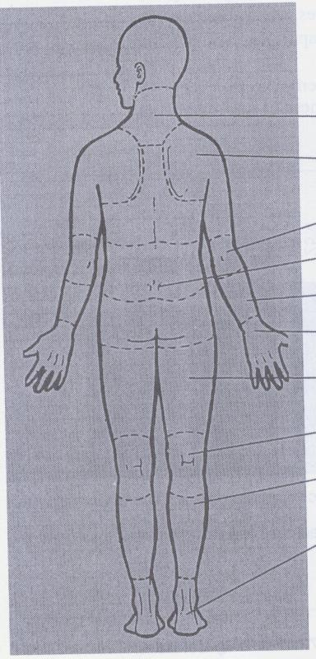
צוואר ל/נ/ב/ג
מרפק ל/נ/ב/ג

כתף ל/נ/ב/ג

פרק כף היד ל/נ/ב/ג

זרוע ל/נ/ב/ג

ברך ל/נ/ב/ג

כפות רגליים ל/נ/ב/ג

גב תחתון ל/נ/ב/ג

גב עליון ל/נ/ב/ג

ירך ל/נ/ב/ג

הערות:
_______________________________________________________________________________________________________________________________________________________________________________________________________________
מפ-א-13, גרסה 3.0 עמוד 2 מתוך 2. שם ממלא המסמך: ____________מפעל: _________ תאריך, שנה _________

טפסי עזר שונים לתהליך ההטמעה

טופס מפ-א-14: הערכה של עמדת מחשב
תאריך: _____________ מבצע ההערכות: _____________
תפקיד:_____________ שם: _____________ מחלקה: _____________
שלוחה: _____________ פירוט נוסף: _____________
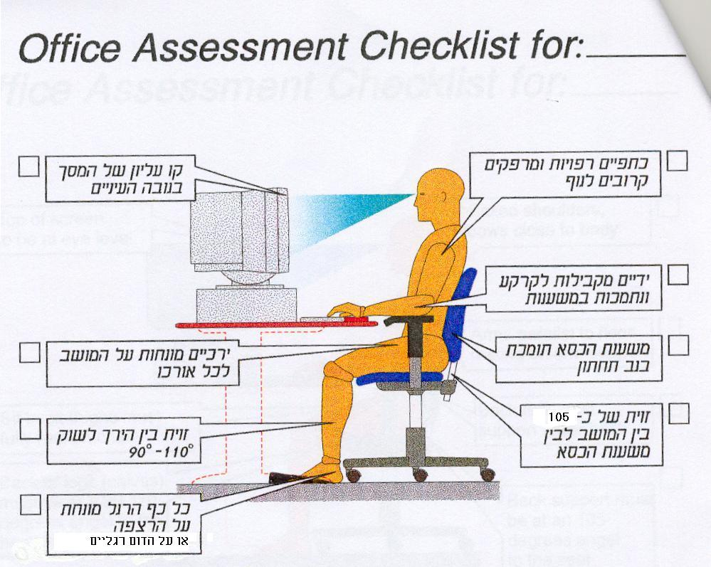
°

יש לוודא:
עקרונות ארגונומיה בישיבה מול מחשב | תקין | לא תקין
ישיבה סימטרית לצג במחשב
אמות ידיים נתמכות (על ידיות הכיסא או משטח העבודה)
זוית במרפקים בין 90 ל-110 מעלות (אמות ידיים מקבילות לרצפה)
הכתפיים רפויות ומשוחררות
גב נשען מעט לאחור (זווית 105 מעלות)
הרגליים נתמכות ברצפה או באמצעות הדום רגליים
העכבר מונח לצדי המקלדת
פרק כף היד מונח ישר על העכבר / מקלדת (ללא כפיפה)
קצה המסך העליון בגובה העייניים
המלצות: הדום רגליים, כריות תמיכה למקלדת ועכבר, כיסא, טיוטן, מגביהי מסך, תחזוקה
הערות
מפ-א-14, גרסה 3.0 עמוד 1 מתוך 1. שם ממלא המסמך: ____________מפעל: _________ תאריך, שנה _________

טפסי עזר שונים לתהליך ההטמעה

טופס מפ-א-15: נהלים, טפסים, תוכניות מיוחדות

טופס מפ-א-15: נהלים, טפסים ותוכניות מיוחדות
תאריך | חתימת ממלא הטופס | שם ממלא הטופס |  | נהלים, טפסים ותוכניות מיוחדות |  | טופס מפ-א-15
תיאור מקוצר של תוכן הנוהל / תוכנית / טופס |  |  | פעיל כ/ל | מס'  נוהל / טופס | שם נוהל / תוכנית / טופס
מפ-א-15, גרסה 3.0 עמוד 1 מתוך 1. שם ממלא המסמך: ____________מפעל: _________ תאריך, שנה _________

טפסי עזר שונים לתהליך ההטמעה

טופס מפ-א-16: סקירת מערך ניהול הבטיחות: תהליכים ותוכניות כלליות
תאריך | חתימת ממלא הטופס | שם ממלא הטופס | סקירת מערך ניהול הבטיחות: תהליכים ותוכניות כלליות | טופס מפ-א-16

התהליכים והתכניות של מערך ניהול הבטיחות הקיימים כיום בארגון – רמת הניהול (כל התהליכים נדרשים על פי התקן; תכניות ספציפיות לטיפול בסיכונים כגון אש, מכונות וכדומה יירשמו בדף לפני האחרון. בדף האחרון ניתן להוסיף תוכניות/תהליכים נוספים הקיימים בארגון)

שינוי / הטמעה מיידי / בתכנון | מ = מצוין  ס = סביר  ט = טעון  שיפור | רשומות / מידע בתהליך / תיעוד | מבוצע  על ידי | אחראי על התוכנית | נוהל / מסמך להגדרת התהליך | תיאור כללי מקוצר או פירוט קצר של מרכיבי התוכנית או התהליך | תוכניות ותהליכים ברמת הנהלה
 |  |  |  |  |  |  | מדיניות בג"ת
 |  |  |  |  |  |  | מעורבות הנהלה וסקר הנהלה
זיהוי דרישות
חוקיות ואחרות
 |  |  |  |  |  |  | מטרות ויעדים
 |  |  |  |  |  |  | שיתוף עובדים כולל תקשורת והתייעצויות
 |  |  |  |  |  |  | אחריות מנהלים ומנהלי עבודה

הערות
מפ-א-16, גרסה 3.0 עמוד 1 מתוך 5. שם ממלא המסמך: ____________מפעל: _________ תאריך, שנה _________

התהליכים והתכניות של מערך ניהול הבטיחות הקיימים כיום בארגון (המשך) – רמת ניהול זה"ב (זיהוי, הערכה ובקרת סיכונים)
שינוי / הטמעה מיידי / בתכנון | מ = מצוין  ס = סביר  ט = טעון  שיפור | רשומות / מידע בתהליך / תיעוד | ביצוע  על ידי | אחראי על התוכנית | נוהל / מסמך להגדרת התהליך | תיאור כללי מקוצר או פירוט קצר של מרכיבי התוכנית או התהליך | תוכניות ותהליכים  בניהול הזה"ב
איתור והערכת גורמי סיכון
(נהלים כלליים)
 |  |  |  |  |  |  | בדיקות רפואיות תקופתיות לעובדים
 |  |  |  |  |  |  | בדיקות תקופתיות לציוד
 |  |  |  |  |  |  | ניטור סביבתי
 |  |  |  |  |  |  | הדרכות ראשוניות וכלליות
 |  |  |  |  |  |  | ניהול רשימות מעקב ביצוע ('תוכניות ניהול')

הערות

מפ-א-16, גרסה 3.0 עמוד 2 מתוך 5. שם ממלא המסמך: ____________מפעל: _________ תאריך, שנה _________

טפסי עזר שונים לתהליך ההטמעה

התהליכים והתכניות של מערך ניהול הבטיחות הקיימים כיום בארגון (המשך) – רמת ניהול הערכה, בקרה ואחר
שינוי / הטמעה מיידי / בתכנון | מ = מצוין  ס = סביר  ט = טעון  שיפור | רשומות / מידע בתהליך / תיעוד | ביצוע  על ידי | אחראי על התוכנית | נוהל / מסמך להגדרת התהליך | תיאור כללי מקוצר או פירוט קצר של מרכיבי התוכנית או התהליך | תוכניות ותהליכי בקרה, מעקב ואחר
 |  |  |  |  |  |  | דיווח אירועים וסטטיסטיקה
 |  |  |  |  |  |  | חקירת אירועים
 |  |  |  |  |  |  | תיעוד ובקרת תיעוד
 |  |  |  |  |  |  | עריכת מבדקים
 |  |  |  |  |  |  | רכש וקבלנים
 |  |  |  |  |  |  | תוכניות לשינוי התנהגות / פרסי בטיחות
 |  |  |  |  |  |  | תגובה למצבי חירום

הערות

מפ-א-16, גרסה 3.0 עמוד 3 מתוך 5. שם ממלא המסמך: ____________מפעל: _________ תאריך, שנה _________

טפסי עזר שונים לתהליך ההטמעה

התהליכים והתכניות של מערך ניהול הבטיחות הקיימים כיום בארגון (המשך) – תוכניות ספציפיות לטיפול בגורמי סיכון שונים
שינוי / הטמעה מיידי / בתכנון | מ = מצוין  ס = סביר  ט = טעון  שיפור | רשומות / מידע בתהליך / תיעוד | ביצוע  על ידי | אחראי על התוכנית | נוהל / מסמך להגדרת התהליך | תיאור כללי מקוצר או פירוט קצר של  מרכיבי התוכנית או התהליך | תוכניות ותהליכי  זה"ב ספציפיים

הערות

מפ-א-16, גרסה 3.0 עמוד 4 מתוך 5. שם ממלא המסמך: ____________מפעל: _________ תאריך, שנה _________

טפסי עזר שונים לתהליך ההטמעה

טפסי עזר שונים לתהליך ההטמעה

התהליכים והתכניות של מערך ניהול הבטיחות הקיימים כיום בארגון (המשך) – תוכניות ותהליכים נוספים שונים
שינוי / הטמעה מיידי / בתכנון | מ = מצוין  ס = סביר  ט = טעון  שיפור | רשומות / מידע בתהליך / תיעוד | ביצוע  על ידי | אחראי על התוכנית | נוהל / מסמך להגדרת התהליך | תיאור כללי מקוצר או פירוט קצר של  מרכיבי התוכנית או התהליך | תוכניות ותהליכים  נוספים + שונים
מפ-א-16, גרסה 3.0 עמוד 5 מתוך 5. שם ממלא המסמך: ____________מפעל: _________ תאריך, שנה _________
הערות

טפסי עזר שונים לתהליך ההטמעה

טופס מפ-א-17: תכנון תוכנית שיפור
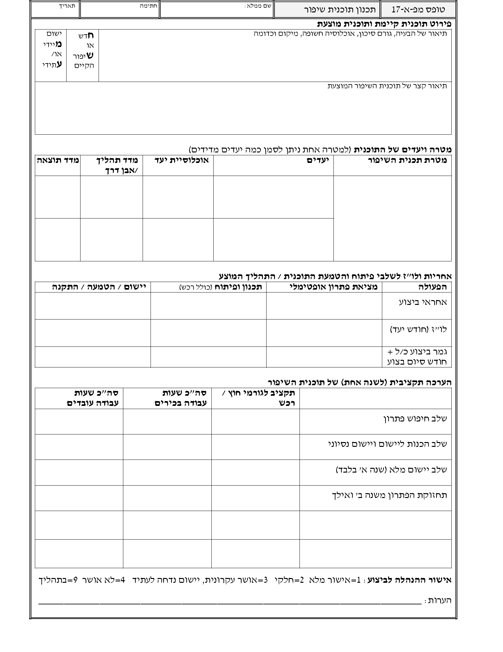
מפ-א-17, גרסה 2.0 עמוד 1 מתוך 1. שם ממלא המסמך: ____________מפעל: _________ תאריך, שנה _________

טפסי עזר שונים לתהליך ההטמה

טפסי עזר שונים לתהליך ההטמעה

טפסי עזר שונים לתהליך ההטמה

טפסי עזר שונים לתהליך ההטמה

טפסי עזר שונים לתהליך ההטמה

טופס מפ-א-18: צעדים ולוח זמנים ליישום פעולה
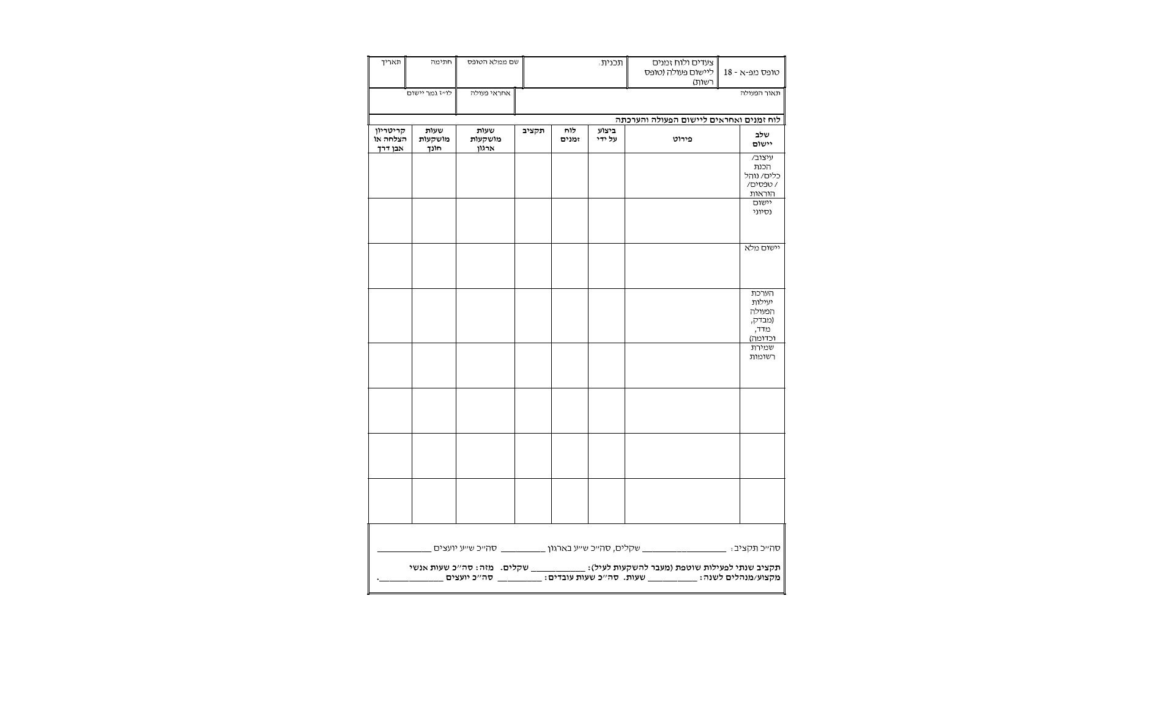

טפסי עזר שונים לתהליך ההטמעה

טפסי עזר שונים לתהליך ההטמה

טפסי עזר שונים לתהליך ההטמה
מפ-א-18, גרסה 2.0 עמוד 1 מתוך 1. שם ממלא המסמך: ____________מפעל: _________ תאריך, שנה _________

טפסי עזר שונים לתהליך ההטמה

טופס מפ-א-19: רשימת תיוג עצמי לביצוע תוכנית
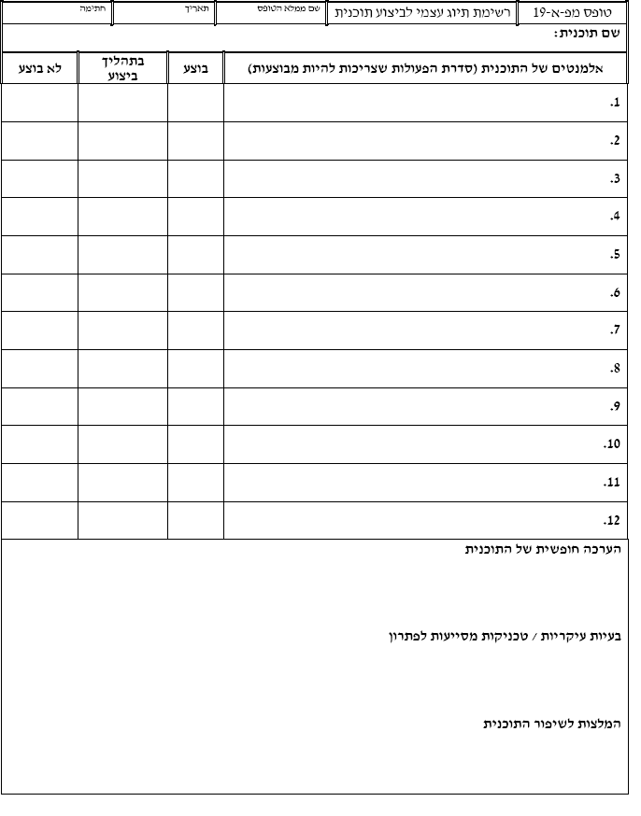
מפ-א-19, גרסה 2.0 עמוד 1 מתוך 1. שם ממלא המסמך: ____________מפעל: _________ תאריך, שנה _________

טפסי עזר שונים לתהליך ההטמעה

טופס מפ-א-22: פירוט תלונות אי נוחות שריר-שלד ומחלות מקצוע
מפ-א-16, גרסה 2.0 עמוד 1 מתוך 1 שם ממלא המסמך: ____________מפעל: _________ מאי 2005
תאריך |  | חתימת ממלא הטופס |  | שם ממלא הטופס |  |  | פירוט תלונות אי נוחות שריר-שלד  ומחלות מקצוע |  |  | טופס מפ-א-22
תאריך חזרה לעבודה | מספר ימי היעדרות |  | תיאור תחנת  העבודה | תאריך | תלונה מחלת מקצוע | תאריך |  | תלונה אי נוחות | תפקיד | שם העובד
 |  |  |  |  |  |  |  |  |  | 1.
 |  |  |  |  |  |  |  |  |  | 2.
 |  |  |  |  |  |  |  |  |  | 3.
 |  |  |  |  |  |  |  |  |  | 4.
 |  |  |  |  |  |  |  |  |  | 5.
 |  |  |  |  |  |  |  |  |  | 6.
האם יש תלונות דומות אופייניות/משמעותיות בארגון? פרט:
עיסוקים/התעסקויות בולטים בהם יש תלונות:
ציוד/חפצים/תחנות עבודה מעורבים שכיחים:
מחלות מקצוע בשנים האחרונות:
תלונות נפוצות/איברים שנפגעים:
מפ-א-22, גרסה 2.0 עמוד 1 מתוך 1. שם ממלא המסמך: ____________מפעל: _________ תאריך, שנה _________

טפסי עזר שונים לתהליך ההטמעה

טופס מפ-א-23: דוגמא לנוהל ארגונומיה
נושא הנוהל: ארגונומיה |  | מס הנוהל:
גרסה: | בתוקף מתאריך: | עמוד: | מתוך:

התייחסות למסמכים ונהלים קיימים
מסמך א: | ת"י 18001
מסמך ב: | זיהוי והערכה של סיכונים בטיחותיים, גיהותיים ובריאותיים
מסמך ג:

 | הוכן על ידי | נבדק על ידי | אושר על ידי
שם:
תפקיד:
תאריך
חתימה:

1. | תאור כללי
2. | הגדרות | מהי ארגונומיה, מהי טראומה מצטברת, הערכת עמדת עבודה
3. | מטרה | שיפור ממשק אדם- מכונה, הפחתה בעומסים מצטברים
4. | תחולה | תאור המחלקות
5. | אחריות וסמכות | מחויבות הנהלה, מי אחראי לבצע את הסקר, יישום מדיניות ארגונומיה ברמת ההנהלה, ברמת מנהלים, מתי נעזרים במומחה לארגונומיה, אחריות להדרכה ועוד.
6. | שיטה | הערכת מקום העבודה על ידי סקר סיכונים
 |  | בנית צוות חשיבה
 |  | מוערבות עובדים
 |  | שיטת תיעוד
 |  | שיטת דיווח
 |  | פרק זמן לביצוע סקר
7. | הדרכה ומידע | אחריות, זמני הדרכה, הדרכת עובד חדש, פרסום וחלוקת דפי מידע
8. | רכש ואחזקת מבנים | התאמת ריהוט, אביזרים הקשורים לעמדות העבודה וכלי עבודה לסטנדרטים ארגונומים
9. | מניעה ובקרה של סכנות | בקרות הנדסיות, בקרות מנהליות, שיטות דיווח וניתוח נתונים
10. | מעקב | דרכי ביצוע למציאת פתרון ומעקב אחר התהליך

מפ-א-23, גרסה 2.0 עמוד 1 מתוך 1. שם ממלא המסמך: ____________מפעל: _________ תאריך, שנה _________

טפסי עזר שונים לתהליך ההטמעה

טפסי עזר שונים לתהליך ההטמעה

טופסי עזר שונים לתהליך ההטמעה

טופס מפ-א-24: מיפוי סיכונים גיהותיים בסקר הראשוני
סוג  תהליך | סוג עיסוק | גורמי חשיפה כימיים | גורמי חשיפה פיסיקליים | גורמי חשיפה ביולוגיים | צורת מגע של הגורם עם העובד | כמות חומר בשימוש (סדר גודל) | פוטנציאל פיזור הגורם בסביבת העבודה | הערכה של עוצמת חשיפה (גבוהה, נמוכה) | משך ותדירות חשיפה | אמצעי בקרה הנדסיים | אמצעי בקרה אישיים | תוצאות ניטור (תקין / לא תקין) | הערכה של רמת הסיכון (גבוהה, בינונית, נמוכה)

מפ-א-24, גרסה 2.0 עמוד 1 מתוך 1. שם ממלא המסמך: ____________מפעל: _________ תאריך, שנה _________

טפסי עזר שונים לתהליך ההטמעה

טופס מפ-א-25: הערכת ניתוח מטלה על פי תנוחת העבודה
תאריך: __________ שם המפעל: ____________ שם המחלקה: ________________
התפקיד: _____________________
תת מטלות:
1.
2.
3.
ניתוח תת מטלה
 | תנוחה | גורם סיכון | משך הזמן | תקין | לא תקין
1. |  | עבודה עם גב כפוף לפנים יותר מ-30 מעלות  בישיבה או בעמידה. | יותר מ-2 שעות במהלך המשמרת.
2. |  | עבודה עם הידיים מעל  לראש או מרפקים מעל גובה הכתפיים. | יותר מ-2 שעות במהלך המשמרת.
3. |  | עבודה בפיתול הגב. | יותר מ-2 שעות במהלך המשמרת.
4. | מפ-א-25, גרסה 2.0 עמוד 1 מתוך 3. שם ממלא המסמך: ____________מפעל: _________ תאריך, שנה _________ | עבודה עם צוואר כפוף יותר מ-30 מעלות. | יותר מ-2 שעות במהלך המשמרת.
5. |  | תנועות חוזרות כשכף היד כפופה או מוטה הצידה בזווית של יותר מ-30 מעלות, מפרק כף היד לא ישר. | יותר מ-3 שעות במהלך יום עבודה.
6. |  | לחץ מכני נקודתי;  במהלך העבודה מתרחש מגע של היד עם פינות חדות או עם כלים היוצרים לחץ. | יותר מ-2 שעות במהלך המשמרת.
7. |  | העובד מתכופף בברכיים ישרות ובגב רכון לפנים. | פעמים רבות במשמרת.
8. |  | העובד מרים חפצים שמשקלם יותר מ-35 ק"ג.  הרמת חפצים שמשקלם עולה על 5 ק"ג פעמים בדקה. | פעם ביום  יותר מעשר פעמים יותר משעתיים במשמרת.
9. |  | חזרה על אותה תנועה ללא גיוון כלל. | יותר משש שעות במהלך משמרת.

אם מצאת ליקויים ארגונומיים הקפד על מסירת מידע לעובד בכללי הארגונומיה כדי לתרום לשיפור הנוחות, הבטיחות והיעילות.
להלן מספר דוגמאות לאמצעי בקרה והמניעה:
תנוחות עבודה לקויות הדורשות כיפוף גב ופיתולו או הרמת ידיים גבוהה:
• ניתן לשנות את הגבהים של אזורי הפעולה בתחנת העבודה.
• ודא עבודה בגובה המרפקים ובתנוחות המפחיתות פיתול הגב.
• ניתן להשתמש בבמות הרמה (פלטפורמות) ובדרגשים.
מפ-א-25, גרסה 2.0 עמוד 2 מתוך 3. שם ממלא המסמך: ____________מפעל: _________ תאריך, שנה _________
• לכוונן גובה כיסא המאפשר עבודה בגובה המרפקים.
• ודא תמיכה ברגליים (מוט תמיכה בגובה המתאים, הדום רגליים).
• ודא מרחב ברגליים המאפשר ישיבה סימטרית וקרובה לאיזור הפעולה.
• למקם חפצים שיש בהם צורך תדיר בהישג יד.
שימוש בכוח ידני רב - אחיזה וטילטול ידני
• להימנע מאחיזה רופפת אלא אחיזה בעזרת כף היד כולה בצורה מעורבת (יד למעלה ויד למטה באלכסון).
• ודא כי הרמת חפצים מתבצעת באמצעות כפיפת ברכיים בפסיעה ללא כפיפת גב.
• ודא כי טווחי ההגעה קרובים.
• להיעזר בציוד ממוכן (עגלות, מנופים, מסועים).
• לחלק את המטלות הכרוכות בהרמה עם עמיתים לעבודה.
תנועות חוזרות
• גיוון פעילויות (חלק בישיבה וחלק בעמידה) כל סוג עבודה דורש מאמץ מחלקי גוף שונים.
• לבצע הפסקות מעת לעת.
• הפחתת תת מטלות באמצעות מיכון.
לחץ מכני
• ודא כי אין לחץ נקודתי על פינות חדות או שימוש בכלים היוצרים לחץ על כף היד.
טמפרטורה
• ודא כי עבודה מתחת ל- cº18 מחייבת לבוש מתאים (כפפות, חלוקים, מעילים, בגדים תרמיים).
הערות ונושאים שהועלו במהלך הסקר

מפ-א-25, גרסה 2.0 עמוד 3 מתוך 3. שם ממלא המסמך: ____________מפעל: _________ תאריך, שנה _________

